Отметить числа от 1 до 36:
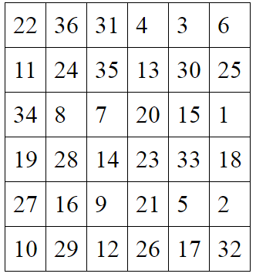
Нарисовать квадрат 5 раз, треугольник 5 раз:

Расшифровать таблицу:
Задание:
Написать 10 слов, которые ассоциируются с городом, в котором живете:

